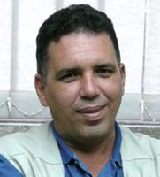
Breve Currículum Vitae del Autor Principal

Ing. Froilán Alexander Parra Suárez
Ingeniera Industrial (Universidad de Holguín Oscar Lucero Moya, República de Cuba, 2002). Profesor Instructor de la Sede Universitaria Municipal de Holguín, adscripta a la Universidad de Holguín “Oscar Lucero Moya” (UHo) desde 2006 hasta la actualidad. Cursó Diplomados de Auditoría en 2003; y de Perfeccionamiento Empresarial en el 2004. Ha publicado artículos como autor / coautor en revistas cubanas así como ha sido expositor en eventos científicos nacionales. Ha dirigido varios trabajos de diploma para titulación de licenciados en Comunicación Social. Ha recibido reconocimientos por su labor profesional, académica y social durante su vida laboral.

